В ГКОУ РО Пролетарской школе-интернате прошла акция «Внуки по переписке».

В преддверии и по случаю таких важных праздников, как День пожилого человека и День учителя, в ГКОУ РО Пролетарской школе-интернате прошла акция «Внуки по переписке».

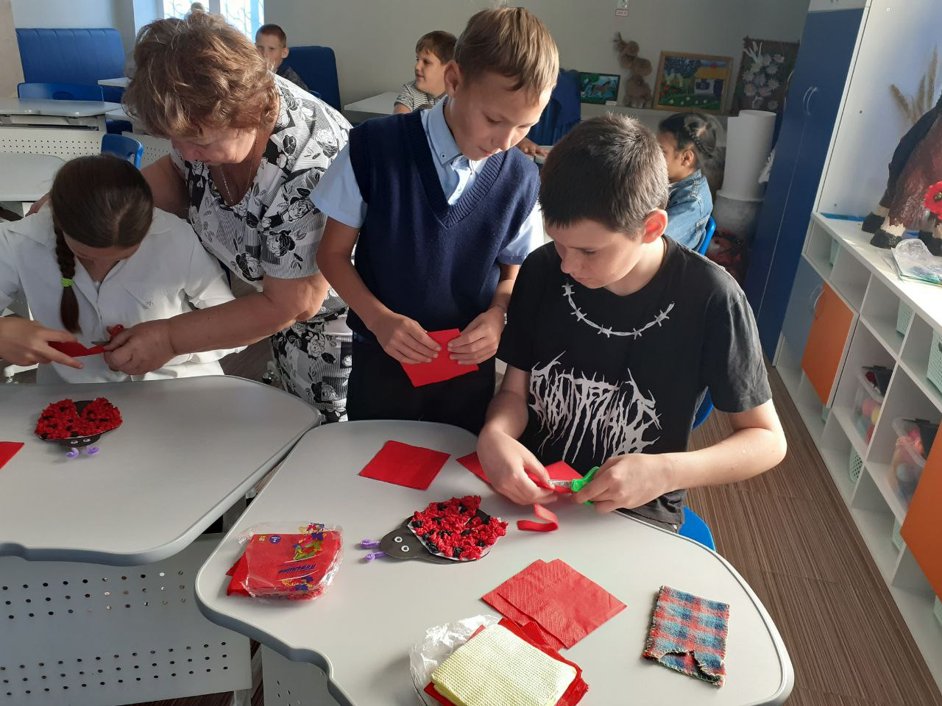
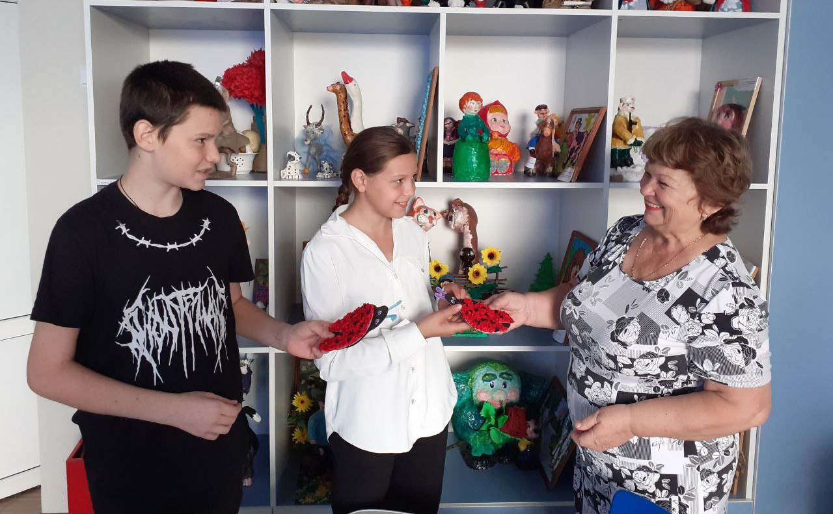
Учитель ИЗО Подорога С.В. провела мастер-класс по изготовлению поздравительных открыток.
Ребята создали более 15 открыток, вложив в них капельку доброты и тепла.

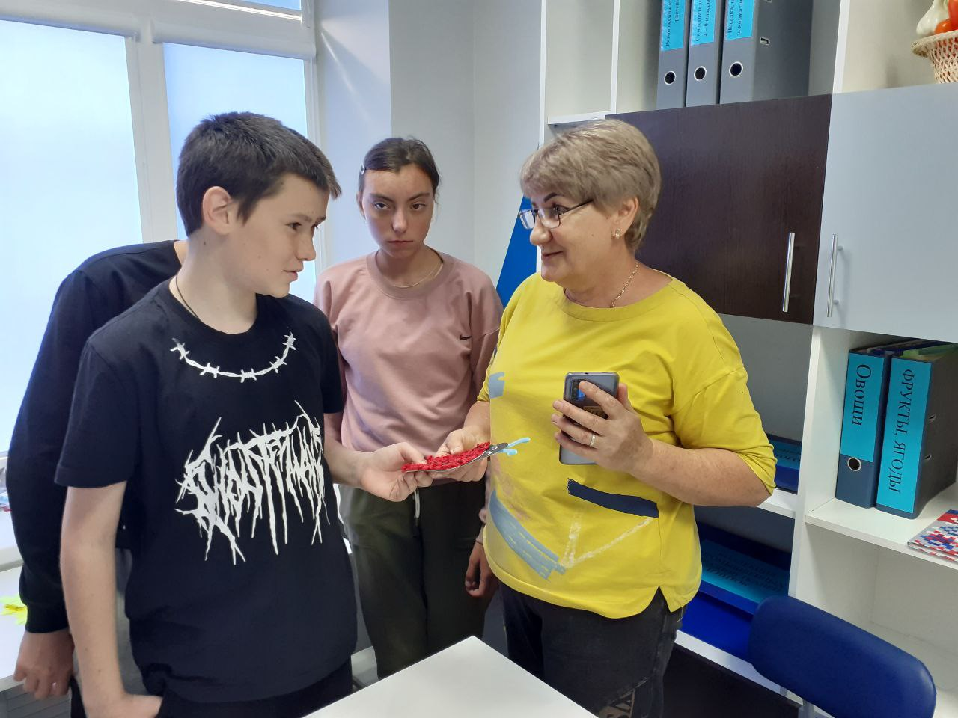

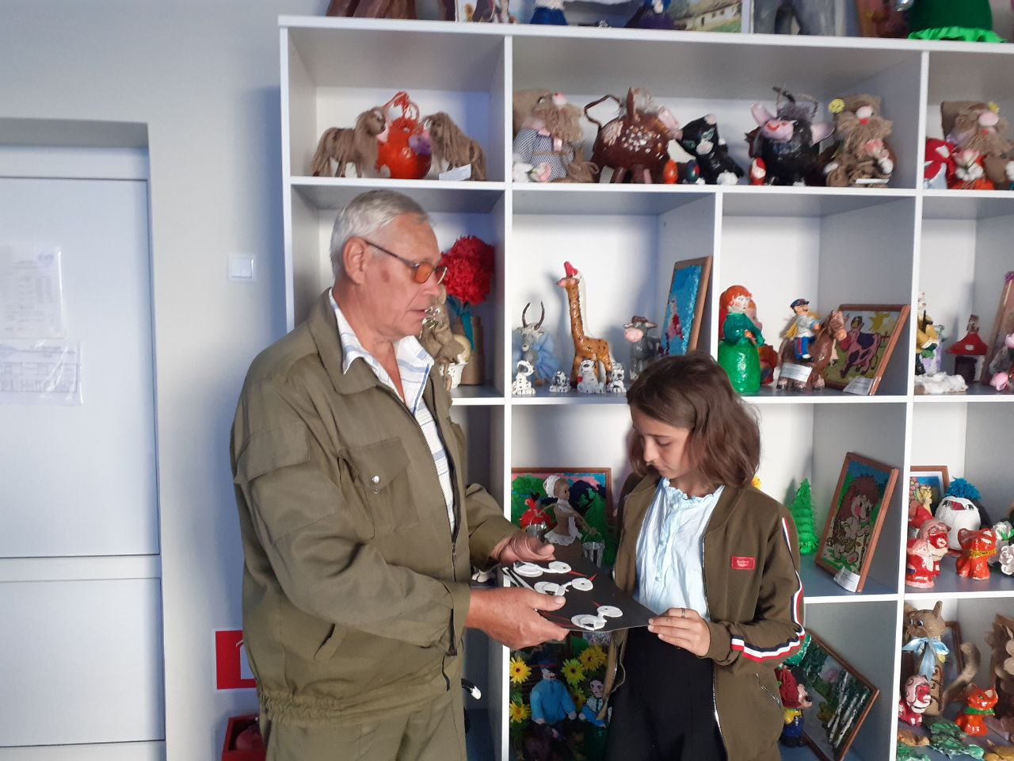
Эти праздники не только учат уважению людей преклонного возраста, но и рассказывают, как важно помогать и проявлять заботу .

#ДоброВДвижении
#1волонтерский
#КаждыйПервыйВолонтёр
#ДоброПервых
#движение61
#первые61
#Внукипопереписке

Информацию подготовили: старшая вожатая И.П. Войнова,
воспитатель Е.И. Ющенко

